1º ANO

ATIVIDADES PARA 31 DE MAIO A 04 DE JUNHO DE 2021

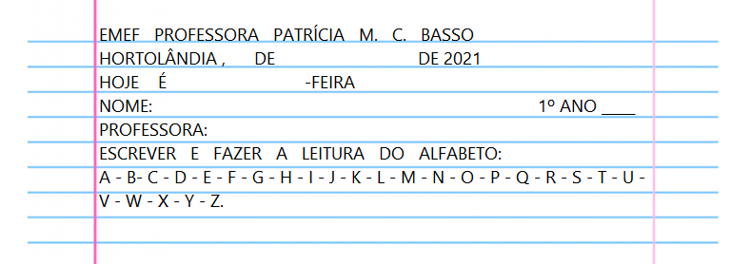

DIA DA SEMANA | ROTINA DIÁRIA DESCRIÇÃO DAS ATIVIDADES
Segunda-feira  Data: 31/05/2021 | Leitura diária: Música com o alfabeto fonético e o nome das letras Disponível na plataforma do YouTube no link: https://youtu.be/-2ddIsKjTvE  Atividade 1: Vamos acompanhar a leitura do alfabeto que o(a) professor(a) irá fazer! Vamos observar a lista com os nomes dos colegas da sala que a professora enviou no nosso grupo e escolher três nomes. Junto com a sua família ou responsável, observem, quais letras aparecem mais de uma vez, nesses nomes que você escolheu. Depois, escreva os nomes na linha abaixo e as letras que se repetem neles.  Livro: Currículo em Ação – Ler e Escrever & Sociedade e Natureza, página 26.  Atividade 2: Escreva nas tarjetas o seu nome completo, se não souber escrever, peça ajuda a sua família ou ao seu responsável. Depois de escrever o seu nome completo em todas as tarjetas, você irá escolher cinco livros que você usa para fazer as suas atividades, para etiquetá-los. Cole as etiquetas nas capas dos livros que você escolheu.  Livro: Currículo em Ação – Ler e Escrever & Sociedade e Natureza página: 27.  Arte: Que tal fazer uma atividade de arte e exercitar a criatividade? Dê uma olhadinha na atividade de Arte em nosso BLOG.
Terça-feira  Data: 01/06/2021 | Leitura diária: Vila Sésamo – Perto e longe. Disponível na plataforma do YouTube: https://www.youtube.com/watch?v=nDiX8eZY_mI  Atividade do dia: Observar a cena e indicar o que está perto, entre e longe, pintando com as cores solicitadas. Livro: Matemática 1º ano ÁPIS, página: 17.  Educação Física: Que tal se exercitar um pouquinho? Dê uma olhadinha no BLOG, na atividade preparada pelo professor de Educação Física.
Quarta-feira  Data: 02/06/2021 | Leitura do dia: Leitura da Parlenda: Pai Francisco: Página 58 do livro: Currículo em Ação - Ler e Escrever & Sociedade e Natureza. Após ler a parlenda, circular as palavras no texto:  FRANCISCO, RODA, VIOLÃO, REQUEBRADO, BONECO, DESENGONÇADO  Atividade do dia: Livro Língua Portuguesa Apis (página 40 e 41): Realizar atividade sobre a vogal: E, fazendo a ligação de letra/som.  Inglês: Hoje é dia de aprender uma nova língua: Vamos estudar Inglês! Dê uma olhadinha na atividade TEMA: PARTS OF THE BODY/FACE (Partes do corpo/rosto) página 23.
Quinta-feira  Data: 03/06/2021 | PONTE DE FERIADO
Sexta-feira  Data: 04/06/2021 | FERIADO NACIONAL

PARA AS ATIVIDADES DO LIVRO, VAMOS INTERAGIR.

